Министерство образования Республики Беларусь

Учреждение образования

Кафедра ИИТ

Лабораторная работа №2

По дисциплине «Традиционные и интеллектуальные информационные технологии»

Тема: « Численное вычисление интеграла »

Выполнил:

Студент 1 курса

Группы ИИ-23

Романюк А.П.

Проверил:

Слинко Е.В.

Цель работы: научиться находить решение интеграла методом трапеций

Задание: 1. Реализовать программу вычисления приблизительным методом. Частота n = 10, 20, 50,100, 500 (количество отрезков на которые разбивается интервал интегрирования).

2. Сравнить результат работы реализованного метода с разными частотами

Вариант 8

Ход работы:

1.Общая формула

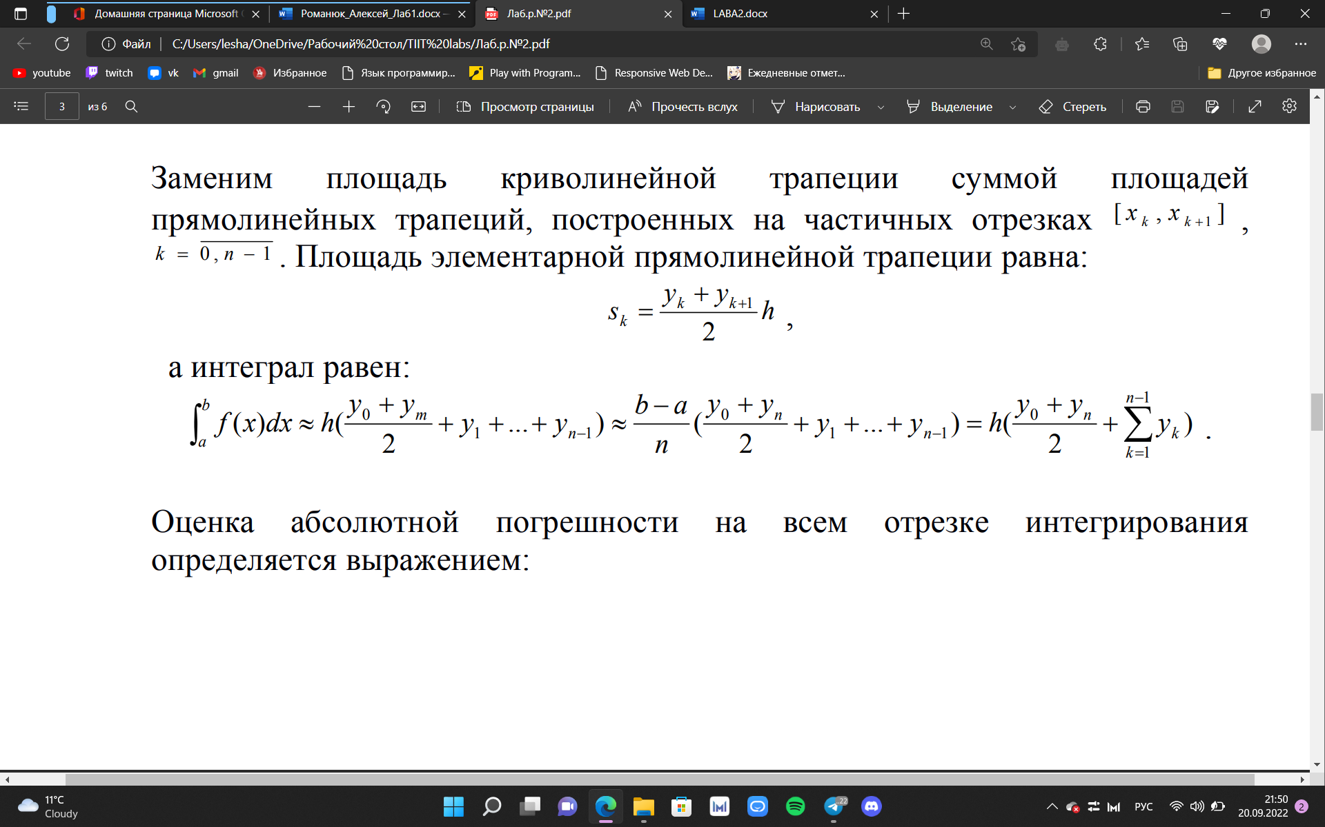2.Данный интеграл

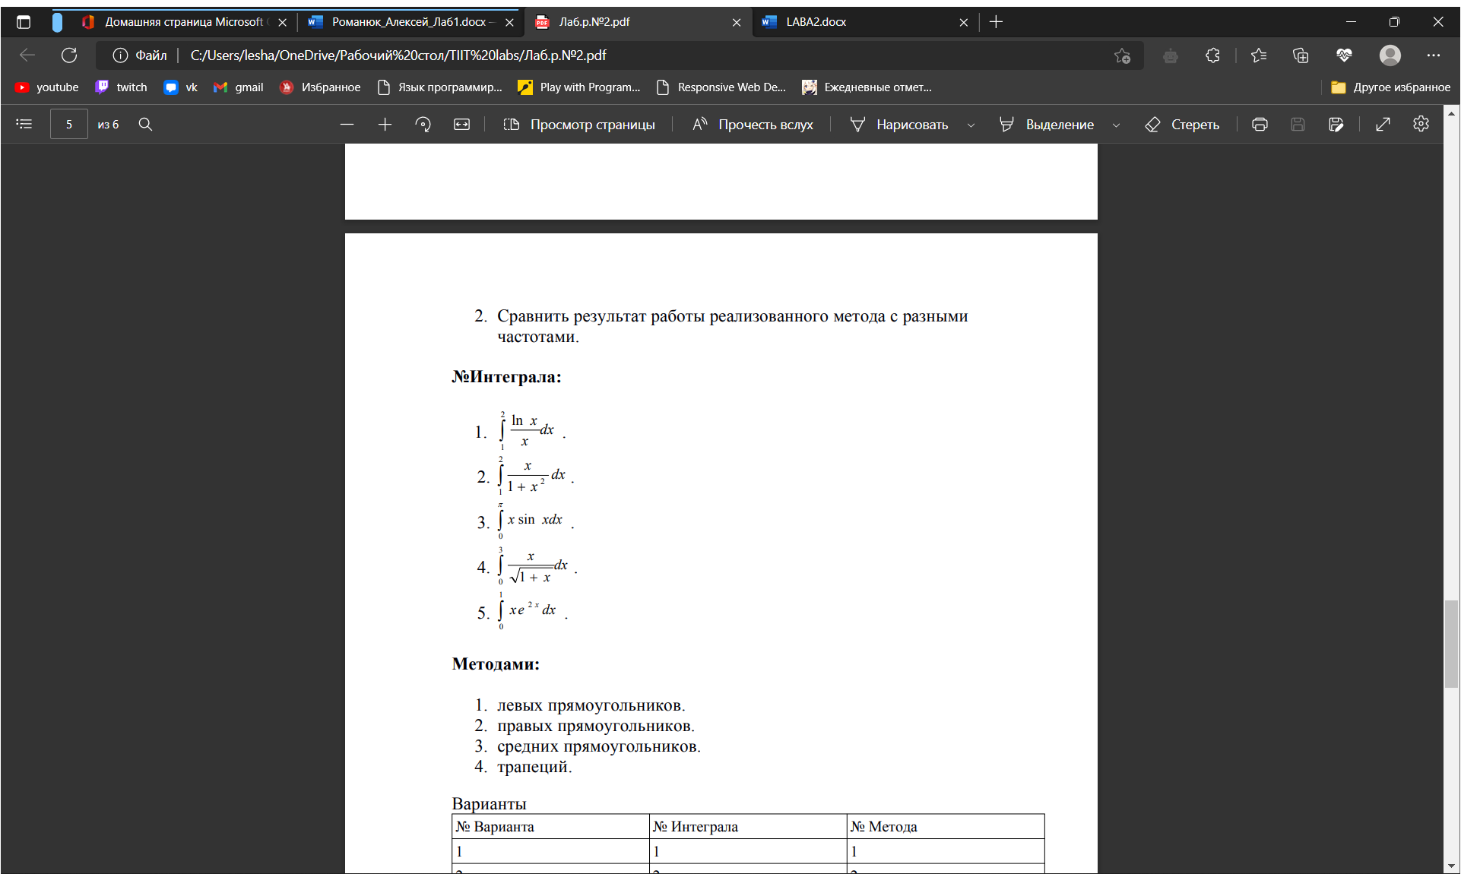

3.Програма нахождения интеграла методом трапеций

#include <iostream>

#include <cmath>

#include <math.h>

#define pi 3.14159265

#define rad 57.2957795130

using namespace std;

double func(double x) {

return x*sin(x);

}

int main()

{

setlocale(LC_ALL, "Russian");

double a = 0, b = pi;//левая и правая границы

double n;//частота разбиений

double h;//шаг интегрирования

double integral;

cout << "Введите частоту n=";

cin >> n;

h = (b - a) / n;

integral = h*(func(a) + func(b)) / 2;

for (int i = 1; i <= n; i++) {

integral = integral + h * func(a+h*i);

}

cout << integral;

return 0;

}

|  |  |
| --- | --- |
| N= | Ответ |
| 10 | 3.11571 |
| 20 | 3.13513 |
| 50 | 3.14056 |
| 100 | 3.14133 |
| 500 | 3.14158 |
| 100000 | 3.14159 |

Вывод: в ходе лабораторной работы научился вычислять интегралы методом трапеций.